МІНІСТЕРСТВО ОСВІТИ І НАУКИ УКРАЇНИ

ХАРКІВСЬКИЙ РАДІОТЕХНІЧНИЙ ТЕХНІКУМ

АДМІНІСТРАТИВНА КОНТРОЛЬНА РОБОТА

з дисципліни

«КОМП'ЮТЕРНА ЕЛЕКТРОНІКА »

для студентів 3 курсу:

галузь знань: 0501 " Інформатика та обчислювальна техніка "
спеціальність: 5.05010201 "Обслуговування комп'ютерних систем та мереж"
відділення Обчислювальної техніки

ХАРКІВ

1 ПОЯСНЮВАЛЬНА ЗАПИСКА

Контрольні завдання для студентів складаються з ряду завдань, що охоплюють основні розділи курсу. До основних розділів курсу відносяться:
- напівпровідникові прилади;
- транзистори;
- випрямлячі;
- підсилювачі;
- інтегральні мікросхеми й логічні елементи.
Увесь курс вивчається студентами за 2 семестрі. Вивчення даного курсу доцільно проводити, базуючись на курсі фізики й керуючись програмою курсу.
Перш ніж приступитися до виконання контрольних робіт, студент повинен проробити відповідний розділ навчального посібника, такі як основні властивості напівпровідників (тип електропровідності, характеристики електронно-діркового переходу), виписавши з нього необхідні дані й розрахункові формули.
Основну увагу потрібно звернути на напівпровідникові прилади, тому що на них заснована робота електронних схем. Крім того, добре розібравшись у принципі дії цих приладів, легше зрозуміти роботу електронних схем.
При розв'язанні завдань потрібно мати на увазі, що звичайно розрахунки опорів резисторів і параметрів інших елементів проводиться з точністю порядку декількох відсотків. Тому після розрахунків слід округляти результат, залишаючи не більш двох-трьох значущих цифр. За тією ж причиною часто при розрахунках можна користуватися спрощеними формулами.
Наприклад, при розрахунках режимів роботи транзисторів можна зневажити напругою між базою й емиттером у порівнянні з напругою джерела живлення. Точно так само можна вважати, що в режимі насичення транзистора напруга між колектором і емиттером дорівнює нулю. Звичайно воно буває порядку 0,1 В, і ним найчастіше можна зневажити в порівнянні з напругою джерела живлення.
При розрахунках транзисторних схем можна так само вважати, що колекторний струм транзистора практично не залежить від напруги на колекторі й дорівнює добутку струму бази на коефіцієнт передачі струму з бази в колектор. При цьому статичний коефіцієнт передачі струму для більших сигналів уважають рівним коефіцієнту передачі струму для малих сигналів.
Підсилювачі є одним з найпоширеніших електронних пристроїв, застосовуваних у системах автоматики й радіоелектроніки. Транзисторні підсилювачі складаються з одного або декількох каскадів посилення. При цьому всі каскади підсилювача мають загальні властивості, відмінність між ними може бути тільки кількісна: різні струми, напруги, різні значення резисторів, конденсаторів і т.п.
У напівпровідникових діодах (п.п.д.) використовуються випрямні властивості р-п переходу. Прямий струм п.п.буд. зростає дуже різко, а напруга, що подається до п.п.д. у прямому напрямку, не перевищує 1 В. На практиці при аналізі роботи електронних схем звичайно вважають, що п.п.буд. є ідеальними випрямлячами, тобто не мають ніякий опір при проходженні струму в прямому напрямку й має нескінченно великий опір при додатку зворотної напруги.
Застосування електронних пристроїв для розв'язку сучасних технічних завдань суттєво ускладнює їхні електричні схеми. Ускладнення електронної апаратури збільшує ймовірність виходу її з ладу через збільшення відмов у комплектуючих елементів і ланцюгах електричних з'єднань. Створення нових комплектуючих виробів стало можливим завдяки технічній реалізації принципів елементної інтеграції, тобто об'єднання в одному складному мініатюрному елементі багатьох простих елементів. Отриманий у результаті такого об'єднання складний мікроелемент називають інтегральною мікросхемою (ІМС).
Загально технічні параметри інтегральних мікросхем – механічна міцність, діапазон робочих температур, стійкість до знижених і підвищених тисків і вологостійкість; основними функціональними параметрами інтегральних мікросхем є: коефіцієнт підсилення, вхідний опір, вихідний опір, максимальне значення вихідної напруги, робочий діапазон частот (нижня й верхня робочі частоти).
Для розв'язку більшості завдань слід становити електронну схему, яка дозволити зрозуміти сутність завдання й значно полегшить її розв'язок.
Схеми повинні включити всі елементи даного ланцюга: транзисторів, випрямлячів, підсилювачів і інших електронних апаратів, для зображення яких слід користуватися умовними графічними позначеннями для електричних схем за Дст і міжнародною системою СИ.
На схемах наносяться літерні позначення електронних елементів.

2 ВАРІАНТИ ЗАВДАНЬ

ЗАВДАННЯ 1
ЗАДАЧА 1
Напівпровідниковий діод має прямий струм I_{пр} при U_{пр} и Т⁰C .

Таблица 1
Исходные данные | № варианта
Исходные данные | 1 | 2 | 3 | 4 | 5 | 6 | 7 | 8 | 9 | 10 | 11 | 12 | 13
I_{пр} | 0.8 | 0.75 | 0.85 | 0.78 | 0.9 | 0.86 | 0.87 | 0.73 | 0.72 | 0.65 | 0.76 | 0.82 | 0.85
U_{пр} | 0.3 | 0.25 | 0.33 | 0.35 | 0.26 | 1.0 | 1.25 | 0.5 | 0.6 | 0.4 | 0.39 | 0.4 | 0.45
T⁰C | 35 | 30 | 25 | 40 | 45 | 50 | 39 | 20 | -20 | 29 | 39 | 44 | 45

Визначити : 1) I₀; 2) r_{диф} при U = 0.2B; 3) r_{диф} при U = 0
_____________________________________________________________
ЗАВДАННЯ 1.1
ЗАДАЧА 1.1
Зворотний струм напівпровідникового діода при температурі 300К рівний 1мкА.

Таблица 1.1
Исходные данные | № варианта
Исходные данные | 14 | 15 | 16 | 17 | 18 | 19 | 20 | 21 | 22 | 23 | 24 | 25 | 26
I_{обр}, мкА | 0.5 | 0.75 | 0.85 | 0.95 | 0.6 | 0.65 | 0.55 | 0.7 | 0.8 | 0.85 | 0.75 | 1.25 | 1.3
U_{пр}, мВ | 100 | 120 | 110 | 130 | 150 | 50 | 180 | 160 | 190 | 200 | 250 | 300 | 350
T⁰ К | 290 | 350 | 400 | 450 | 330 | 320 | 300 | 350 | 370 | 390 | 400 | 300 | 310

Визначити опір діода постійному струму і його диференціальний опір при прямій напрузі ***мВ.

Завдання 2
Варіант1
- Пасивні елементи електричних кіл. Їхні властивості та параметри
- В чому полягають принципи аналогового та цифрового подання інформації?

Варіант 2
1 Активні елементи електричних кіл. Їхні властивості та параметри
2Наведіть приклади аналогового та цифрового зображення величин. Проаналізуйте переваги та недоліки кожного.
Варіант 3
- Поняття про гармонічний змінний струм.
2 Що таке дворівневий код та як відбувається зображення інформації у вигляді двійкових чисел?

Варіант 4
1 Напівпровідникові матеріали, що використовують для виготовлення напівпровідникових електронних приладів. Домішковий напівпровідник, напівпровідник n-типу, p-типу. Основні та неосновні носії зарядів в напівпровіднику
2 Що таке цифровий ключ? Детально опишіть роботу біполярного насиченого ключа.

Варіант 5
1 Еквівалентні схеми транзисторів
2 Що таке логічні елементи?

Варіант 6
1 В чому полягає суть операцій повторення та інверсії? Наведіть приклади реальних схем.
2 Частотні властивості підсилювачів на біполярних транзисторах

Варіант 7
- Зворотній зв’язок у підсилювачі. Позитивний та негативний зворотний зв’язок
- В чому полягають особливості побудови логічних схем на елементах І-НЕ та АБО-НЕ?

Варіант 8
1 Біполярний транзистор: будова, характеристики та параметри
2 Конструкції польових транзисторів: характеристики, переваги та недоліки

Варіант 9
1 Схеми увімкнення біполярного транзистора: їхні властивості та параметри
2 В чому полягає суть операції диз’юнкції? Наведіть приклади реальних схем

Варіант 10
1 В чому полягає суть операцій рівнозначність та нерівнозначність? Наведіть приклади реальних схем.
2 Диференційний підсилювач.

Варіант 11
1 Операційний підсилювач: структурна схема та принцип його дії
2 Польові транзистори. Їхні характеристики та параметри.

Варіант 12
1 Підсилювачі на польових транзисторах. Їхні характеристики та параметри
2 Частотні властивості підсилювачів на біполярних транзисторах.

Варіант 13
1 Підсилювачі постійного струму та постійної напруги. Схеми струмового дзеркала. Дрейф нуля у підсилювачах постійного струму та напруги.
2 Що таке оперативні запам’ятовуючі пристрої? Які ОЗП ви знаєте? Дайте загальну характеристику ОЗП.

Варіант 14
1 Опишіть принцип роботи статичного ОЗП
2 Проаналізуйте переваги та недоліки статичних та динамічних ОЗП.

Варіант 15
1 Що таке постійні запам’ятовуючі пристрої. Які ПЗП ви знаєте?
2 Вплив температури на характеристики та параметри транзисторів.

Варіант 16
1 Польові транзистори. Їхні характеристики та параметри.
2 Підсилення сигналів — принцип дії, характеристики та параметри підсилювачів

Варіант 17
1 Частотні властивості підсилювачів на біполярних транзисторах
2 Опишіть принцип дії АЦП послідовної дії. Структурна схема АЦП

Варіант 18
1. Що таке перетворювачі інформації? Де вони використовуються? Опишіть принцип дії цифро-аналогових перетворювачів.
2 Наведіть приклади аналогового та цифрового зображення величин. Проаналізуйте переваги та недоліки кожного

Варіант 19
1 В чому полягають принципи аналогового та цифрового подання інформації
2 Що таке постійні запам’ятовуючі пристрої. Які ПЗП ви знаєте? Як побудовані та за яким принципом працюють масочні ПЗП

Варіант 20
1 Що таке флеш-пам’ять? Як вона побудована? Опишіть принцип дії флеш-пам’яті типу NOR.
2 Наведіть класифікацію пристроїв оптичного збереження даних. За яким принципом здійснюється збереження інформації на носіях CD-ROM?

Варіант 21
1 Опишіть фізичні основи та принцип магнітного запису інформації.
2 Операційний підсилювач: структурна схема та принцип його дії.

Варіант 22
1 Інвертуюче та неінвертуюче увімкнення операційного підсилювача.
2 . В чому суть квантування аналогового сигналу? Що собою являють шуми квантування і чому вони виникають?

Варіант 23
1 Використання операційного підсилювача для математичної обробки сигналів у режимі реального часу.
2 Детально опишіть принцип роботи динамічного ОЗП.

Варіант 24
1 Детально опишіть принцип роботи статичного ОЗП.
2 . В чому суть квантування аналогового сигналу? Що собою являють шуми квантування і чому вони виникають?
Варіант 25
1 Що таке флеш-пам’ять? Як вона побудована? Опишіть принцип дії флеш-пам’яті типу NOR.
2 Структурна схема ЦАП. Призначення ЦАП. Навести приклади его застосування
3 ПРИКЛАД ВИКОНАННЯ ККР НА ВІДМІННО

Приклад рішення завдання 1
Задача 1
Знайти контактну різницю потенціалів для ідеального p – n переходу при температурі 20⁰С, про який відомо, що концентрація донорной домішки становить 2.5 • 10¹⁸ атомів/див³, з якого виготовлений перехід, рівна 3,5 • 10¹⁴ атомів/см³

Розв'язок
Скористаємося співвідношенням φ₀ = φ_{T} • ln((Na • N_{Д})/n²_{i})
Де φ_{Т} = Т/11600 – температурний потенціал електрона;
Na, N_{Д} - концентрація акцепторної й донорной домішок відповідно; ni – власна концентрація.
При Т = 20⁰С температурний потенціал рівний:
φ_{Т} = (273+20)/11600 = 0,025 B = 25 мВ

Приклад рішення завдання 2
1 Схеми включення транзистора й коефіцієнт передачі по струму
1.1 Схема із загальною базою
У схемі із ПРО вхідним ланцюгом є ланцюг эмиттера, а вихідним ланцюгом – ланцюг колектора, отже, коефіцієнт передачі по струму 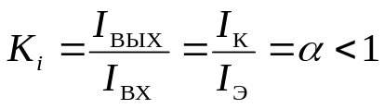. Таким чином, схема із ПРО не підсилює по струму.

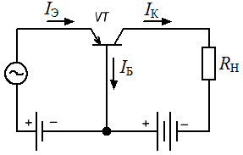

Рисунок 1 - Схема включення транзистора із загальною базою
1.2 Схема із загальним эмитером (ОЭ)
У схемі з ОЭ вхідним ланцюгом є ланцюг бази, а вихідним ланцюгом – ланцюг колектора, отже, 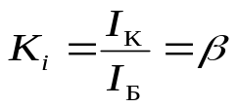.
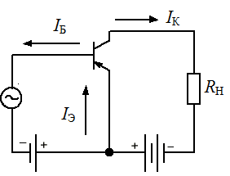

Рисунок 2 - Схема включення транзистора з ОЭ

1.3 Схема із загальним колектором (ОК)
У схемі з ОК вхідним ланцюгом є ланцюг бази, а вихідним ланцюгом – ланцюг эмиттера, отже, 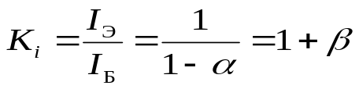.
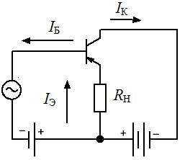
Таким чином, схема з ОК має найбільший коефіцієнт передачі по струму. Якщо ß >> 1, то К_{i} ≈ ß.

Рисунок 3 - Схема включення транзистора із загальним колектором
1.4 Схема з розділеним навантаженням
У схемі з розділеним навантаженням вхідним ланцюгом є ланцюг бази, а вихідним ланцюгом – ланцюг колектора з К_{i} = ß і ланцюг эмиттера з К_{i} = 1 + ß ≈ ß, де К_{i} – коефіцієнт передачі по струму.

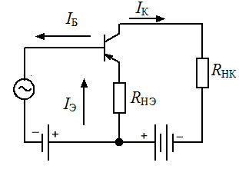

Рисунок 4 - Схема включення транзистора з розділеним навантаженням

1.5 Посилення по потужності
Тому що 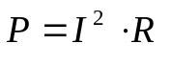 й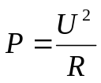, те коефіцієнт передачі по потужності схеми визначається наступним вираженням:
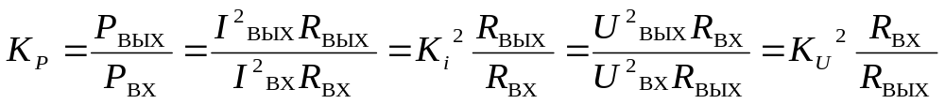,
де К_{U} – коефіцієнт передачі по напрузі, R_{ВЫХ} – вихідний опір схеми, R_{ВХ} – вхідний опір схеми.
Отже, 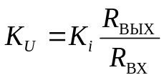.
Величина 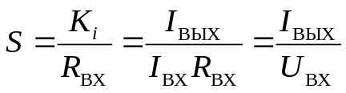 – крутість вхідної характеристики транзистора, яка визначає основні підсилювальні властивості транзистора й характеризує те, наскільки змінюється I_{ВЫХ} при зміні U_{ВХ} на один вольт. Якщо відома крутість транзистора, то коефіцієнт передачі схеми по напрузі визначається вираженням 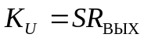.

1.6 Види характеристик транзисторів
1.6.1 Вхідні характеристики
Для схеми із загальним эмиттером вхідною характеристикою називають залежність струму бази I_{Б} від напруги бази U_{Б} при заданій напрузі на колекторі: I_{Б} = f (U_{Б}) при U_{К} = const.
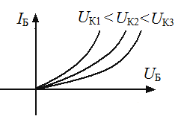

Рисунок 5 - Приклад вхідних характеристик транзистора

1.7 Вихідні характеристики
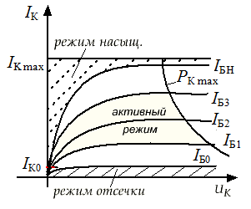
Вихідною характеристикою називають залежність струму колектора від напруги колектора при заданому струмі бази: I_{К} = f(U_{К}) при I_{Б} = const.

Рисунок 6 - Приклад вихідних характеристик транзистора

Режим відсічення відповідає зоні, розташованої нижче кривій I_{Б0}. Через транзистор протікає некерований зворотний струм колектора I_{К0}.
Режим насичення відповідає зоні, розташованої вище кривій I_{БН}. Колекторний струм, що протікає в цьому режимі, не повинен перевищувати Ikmax. Область, розташована між кривими I_{Б0} і I_{БН}, відповідає активному (підсилювальному) режиму. Праворуч від кривій Р_{Кmax} – область перевищення максимально припустимої потужності розсіювання на колекторі.

1.8 Наскрізні характеристики
Прикладом наскрізної характеристики є залежність струму колектора від струму бази при незмінній напрузі колектора: I_{К} = f(I_{Б}) при U_{К} = const.
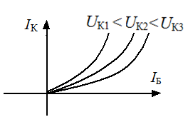
Рисунок 7 - Приклад наскрізних характеристик транзистора

Найбільше часто використовуються вхідні й вихідні характеристики транзистора, зокрема для вибору робочої крапки (зсуву) графічним методом.

4 ТЕМАТИЧНИЙ ПЛАН

Назви розділів і тем | Кількість годин
Назви розділів і тем | Всього | у тому числі
Назви розділів і тем | Всього | Лекційно - практичні |  | практичні |  | лаборатор |  | індивід. | самостійна робота
1 | 2 | 3 |  | 4 |  | 5 |  | 6 | 7
Вступ | 2 | 2
Розділ 1 Фізичні основи роботи напівпровідникових приладів
1.1 Напівпровідники. Напівпровідникові прилади. Діоди | 6 | 2 |  |  | 2 |  |  |  | 2
1.2 Біполярний транзистор | 4 | 2 |  |  |  |  |  |  | 2
1.3 Частотні властивості біполярних транзисторів. Польові транзистори | 6 | 2 |  |  | 2 |  |  |  | 2
Підсумок | 18 | 8 |  |  | 4 |  |  |  | 6
Розділ №2 Підсилення сигналів
2.1 Підсилювачі. Основні поняття. Підсилювачі на польових транзисторах | 4 | 2 |  |  |  |  |  |  | 2
2.2 Підсилювачі на біполярних транзисторах | 6 | 2 |  |  | 2 |  |  |  | 2
2.3 Зворотній зв’язок у підсилювачах | 4 | 2 |  |  |  |  |  |  | 2
2.4 Частотні характеристики підсилювачів. Спотворення сигналу | 4 | 2 |  |  |  |  |  |  | 2
2.5 Підсилення повільно змінних струмів та напруг | 4 | 2 |  |  |  |  |  |  | 2
2.6 Підсилювач малих постійних струмів (електрометричний підсилювач). Диференціальний підсилювач | 4 | 2 |  |  |  |  |  |  | 2
2.7 Операційний підсилювач | 9 | 3 |  |  |  |  |  |  | 6
2.8 Способи ввімкнення операційного підсилювача | 4 | 2 |  |  |  |  |  |  | 2
2.9 Аналогові обчислювальні машини | 6 | 2 |  |  | 2 |  |  |  | 2
Підсумок | 45 | 19 |  |  | 4 |  |  |  | 22
1 | 2 | 3 | 4 |  | 5 |  | 6 |  | 7
Розділ 3 Джерела сигналів та живлення у електронних пристроях
3.1 Генератори гармонійних сигналів. Стабільність частоти генераторів | 4 | 2 |  |  |  |  |  |  | 2
3.2 Генератори сигналів спеціальної форми. Мультивібратори | 6 | 2 |  |  |  |  |  |  | 4
3.3 Генератори сигналів спеціальної форми. Мультивібратори | 8 | 4 |  |  |  |  |  |  | 4
3.4 Джерела живлення електронних пристроїв | 8 | 4 |  |  |  |  |  |  | 4
3.5 Імпульсни блоки живлення | 6 | 2 |  |  |  |  |  |  | 4
Підсумок | 32 | 14 |  |  |  |  |  |  | 18
Підсумок за семестр | 127 | 43 |  |  | 8 |  |  |  | 76
Розділ 4 Елементи та вузли цифрових радіоелектронних пристроїв (3 курс)
4.1 Аналогове та цифрове подання інформації | 12 | 2 |  |  | 2 |  |  |  | 8
4.2 Дворівневий код та зображення інформації у вигляді двійкових чисел. Переваги та недоліки цифрової форми подання інформації | 12 | 2 | 2 |  |  |  |  |  | 8
4.3 Логічні елементи | 14 | 2 | 2 |  | 2 |  |  |  | 8
4.4 Основні операції математичної логіки і способи їхньої реалізації | 6 | 2 |  |  |  |  |  |  | 6
4.5 Комбінаційні цифрові пристрої. Формувачі імпульсів | 16 | 2 | 4 |  | 2 |  |  |  | 8
4.6 Арифметико—логічний пристрій. Формувачі імпульсів | 10 | 2 |  |  |  |  |  |  | 8
4.7 Затриманий мультивібратор, побудований на логічних елементах | 6 | 2 |  |  |  |  |  |  | 4
4.8 Запам'ятовуючі пристрої цифрової електроніки | 10 | 2 |  |  |  |  |  |  | 8
4.9 Розподільники імпульсів. Статичні та динамічні оперативні запам’ятовуючі пристрої | 12 | 2 | 2 |  | 2 |  |  |  | 6
4.10 Перетворювачі інформації | 10 | 2 |  |  | 2 |  |  |  | 6
4.11 АЦП послідовної дії. АЦП паралельної дії. Послідовні АЦП порозрядного зважування | 13 | 2 | 2 |  |  |  |  |  | 9
Підсумок за семестр | 133 | 22 | 12 |  | 10 |  |  |  | 79
Підсумок | 260 | 87 |  |  | 18 |  |  |  | 155

5 КРИТЕРІЇ ОЦІНЮВАННЯ

Знання студентів оцінюється з теоретичної підготовки за наступними критеріями:
– "відмінно" – студент засвоїв теоретичний матеріал, основні положення наукових першоджерел та рекомендованої літератури, знає зміст навчальної дисципліни, логічно мислить і будує відповідь, вільно використовує набуті теоретичні знання для вирішення ситуативних задач, висловлює своє ставлення до тих чи інших проблем;
– "добре" – студент засвоїв теоретичний матеріал, володіє інформацією з першоджерел та рекомендованої літератури, аргументовано викладає його; висловлює свої міркування з приводу тих чи інших проблем, але невпевнено володіє матеріалом для вирішення проблемних задач та припускається певних неточностей і похибок у логіці викладу теоретичного матеріалу;
– "задовільно" – студент засвоїв основні поняття та положення навчальної дисципліни, але невпевнено орієнтується в першоджерелах та рекомендованій літературі, непереконливо відповідає, додаткові питання викликають невпевненість або відсутність знань;
- "незадовільно" – студент не опанував навчальний матеріал дисципліни, не знає основних понять і термінів наукової дисципліни, не орієнтується в першоджерелах та рекомендованій літературі, відсутнє наукове мислення.

6 ЛІТЕРАТУРА

- Угрюмов Е.П. Цифровая схемотехника. – СПб.: БХВ-Петербург, 2004. – 800 с.
- Бойко В., Гуржий А., Жуйков В. Схемотехника цифровых систем. Цифровые устройства. Учебник. – СПб.: БХВ-Петербург, 2004. – 506 с.
- Потапов Ю.В. Система проектирования печатных плат Protel. – М.: Горячая линия – Телеком, 2003. – 704 с.
- Потемкин И.С. Функциональные узлы цифровой автоматики.-М.: Энергоатомиздат, 1988.- 320 с.
- Шило В.Л. Популярные цифровые микросхемы: Справочник.-М.: Радио и связь, 1987.-352 с.
- Петровский И.И., Прибыльский А.В. и др. Логические ИС КР1533, КР1554: Справочник.- М.:БИНОМ, 1993.
- Применение интегральных микросхем памяти: Справочник/ А.А.Дерюгин, В.В.Цыркин и др.; Под ред. А.Ю.Гордонова, А.А.Дерюгина.- М.: Радио и связь, 1994.- 232 с.
- Изделия электронной техники. Цифровые микросхемы. Микросхемы памяти. Микросхемы ЦАП и АЦП: Справочник/О.Н.Лебедев и др.; Под ред. А.И.Ладика и А.И.Сташкевича.- М.:Радио и связь, 1994.- 248 с.
- Цифровые интегральные микросхемы: Справочник/ П.П.Мальцев, Н.С.Долидзе и др.- М: Радио и связь, 1994 - 240 с.

